|  |
| --- |
| **Додаток 1** до договору споживача про надання послуг з розподілу електричної енергії |

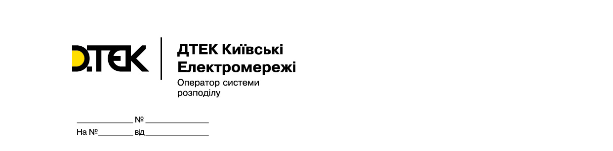

**Заява-приєднання**

За цією заявою-приєднання відповідно до статей 633, 634, 641, 642 Цивільного кодексу України, Закону України «Про ринок електричної енергії», Правил роздрібного ринку електричної енергії, затверджених постановою НКРЕКП від 14 березня 2018 року №312, умов договору споживача про надання послуг з розподілу електричної енергії (далі - Договір), розміщеного на сайті оператора системи розподілу ПРИВАТНОГО АКЦІОНЕРНОГО ТОВАРИСТВА «ДТЕК КИЇВСЬКІ ЕЛЕКТРОМЕРЕЖІ» (далі – Оператор системи розподілу) за адресою <https://dtek-kem.com.ua> ініціюється споживачем:

_______________________________________***Товариство з обмеженою відповідальністю «Приклад»*** ____________________________________  
*(прізвище, ім’я, по батькові – для фізичних осіб або повне найменування суб’єкта господарювання/фізичної особи-підприємця)*

(далі – Споживач), що здійснює діяльність на підставі_________ ***статута***______________________________________________________________  
                                                                          *(паспортні дані фізичної особи або установчі документи Споживача у випадку здійснення господарської діяльності)*

приєднання до умов договору споживача про надання послуг з розподілу електричної енергії за технічними даними Паспорту точки розподілу за об’єктом Споживача* за адресою: ____ ***вул. Хрещатик, 1***_________________________________

_____________________________________________________________________________________________________________________________________

ЕІС-код точки/точок розподілу ________________ ***62Z0000000000001***; ***62Z0000000000002***_______________________________________

(*у разі приєднання за декількома об’єктами їх адреси та ЕІС-коди наводяться окремим переліком, який додається до цієї заяви)*

Додатки *(вказати документи, що додаються)*:

* копія паспорту точки розподілу електричної енергії об’єкта Споживача*;
* для юридичних осіб та фізичних осіб - підприємців: витяг з Єдиного державного реєстру юридичних осіб, фізичних осіб - підприємців та громадських формувань (далі - ЄДР), роздрукований із мережі Інтернет, або копія довідки, або копія виписки з ЄДР;
* для фізичних осіб: копія довідки про присвоєння ідентифікаційного номера або реєстраційного номера картки платника податків, копія паспорта (для фізичних осіб, які через свої релігійні або інші переконання відмовляються від прийняття ідентифікаційного номера, офіційно повідомили про це відповідні органи державної влади і мають відмітку у паспорті);
* копія документа, яким визначено право власності чи користування на об’єкт (приміщення), або копія документа, що підтверджує право власності чи користування на земельну ділянку або її частину (у разі відсутності на відповідній земельній ділянці об’єкта), або копія документа, що підтверджує право на розміщення електроустановок на території здійснення господарської діяльності з розподілу електричної енергії (у разі відсутності об'єкта Споживача)*;
* письмова згода всіх співвласників (користувачів) об’єкту (приміщення) на укладення договору з одним із співвласників (користувачів) - надається у разі, якщо об’єкт Споживача перебуває у власності (користуванні) кількох осіб;
* копія документа про підтвердження повноважень особи на укладення договору (витяг з установчого документа про повноваження керівника (для юридичних осіб), копія довіреності, виданої в установленому порядку тощо), за необхідності;
* копія декларації про готовність об’єкта до експлуатації або сертифікату (виключно для багатоквартирних житлових будинків, об’єктів генерації електричної енергії)*;
* перелік об’єктів та точок розподілу Споживача з ЕІС-кодами (у разі укладення договору за декількома об’єктами або точками розподілу);
* відомості про обсяги очікуваного споживання електричної енергії у вигляді продовження Додатка 12 до Договору споживача про надання послуг з розподілу електричної енергії.

У випадку, якщо розподіл електричної енергії споживачу здійснюється по тимчасовій схемі, в наслідок отримання послуги з тимчасового приєднання новозбудованих, реконструйованих чи технічно переоснащених електроустановок до електричних мереж або/та тимчасової зміни технічних параметрів електроустановок, призначених для споживання електричної енергії, у період дії на території України воєнного стану, відповідно до Порядку тимчасового приєднання електроустановок до системи розподілу у період дії в Україні воєнного стану затвердженого Постановою НКРЕКП №352 від 26.03.2022 року, термін дії Договору споживача про надання послуг з розподілу електричної енергії обмежується на строк, що не перевищує шести місяців, після дати припинення чи скасування на території України воєнного стану. В такому випадку Споживач, відповідно до п.11.2 Договору, даною заявою повідомляє, що після закінчення шестимісячного терміну, з дати припинення чи скасування на території України воєнного стану, самостійно припиняє користування електричною енергією без необхідності додаткового попередження від Оператора системи розподілу.

У випадку, якщо розподіл електричної енергії споживачу здійснюється по тимчасовій схемі в наслідок отримання послуги з тимчасової зміни технічних параметрів електроустановок (збільшення потужності), призначених для споживання електричної енергії у період дії на території України воєнного стану, відповідно до Постанови НКРЕКП № 352 від 26.03.2022 Споживач, відповідно до п.11.2 Договору, даною заявою повідомляє, що після закінчення шестимісячного терміну, з дати припинення чи скасування на території України воєнного стану не заперечує проти обмеження потужності до розміру потужності, яка була зазначена у паспорті точки розподілу електричної енергії до її збільшення у відповідності до Постанови НКРЕКП № 352 від 26.03.2022. Для зменшення такої потужності Споживач не потребує будь – яких додаткових повідомлень від Оператора системи розподілу.

У випадку, якщо розподіл електричної енергії споживачу здійснюється по тимчасовій схемі у відповідності до Закону України №2486-ІХ від 29.07.2022р. «Про внесення змін до деяких законодавчих актів України щодо забезпечення вимог цивільного захисту під час планування та забудови територій» та Інструкції щодо тимчасового забезпечення розподілу та постачання електричної енергії на період дії воєнного стану в Україні у прийнятих в експлуатацію багатоквартирних житлових будинках щодо яких не завершена процедура приєднання до електричних мереж за постійною схемою, затвердженої постановою НКРЕКП від 25.10.2022 №1340, Договір споживача про надання послуг з розподілу електричної енергії набирає чинності з дня приєднання Споживача до умов цього Договору і продовжує діяти на період дії воєнного стану в Україні та протягом одного року після його припинення чи скасування.

У випадку, якщо розподіл електричної енергії споживачу здійснюється по тимчасовій схемі на період будівництва, термін дії Договору споживача про

надання послуг з розподілу електричної енергії обмежується на строк, що не перевищує дії Договору про приєднання до електричних мереж системи розподілу. В такому випадку Споживач, відповідно до п.11.2 Договору, даною заявою повідомляє, що після завершення дії Договору про приєднання до електричних мереж системи розподілу самостійно припиняє користування електричною енергією без необхідності додаткового попередження від Оператора системи розподілу.

*Примітка: У разі укладення договору споживача про надання послуг з розподілу електричної енергії за двома та більше об’єктами Споживача, документи з позначкою «*» подаються за кожним із об’єктів Споживача.*

**Увага!** Погодившись з цією заявою-приєднанням (акцептувавши її), Споживач засвідчує вільне волевиявлення щодо приєднання до умов публічного Договору.

З моменту акцептування цієї заяви-приєднання Споживач та Оператор системи розподілу набувають всіх прав та обов’язків за публічним Договором і несуть відповідальність за їх невиконання (неналежне виконання) згідно з умовами Договору та чинним законодавством України.

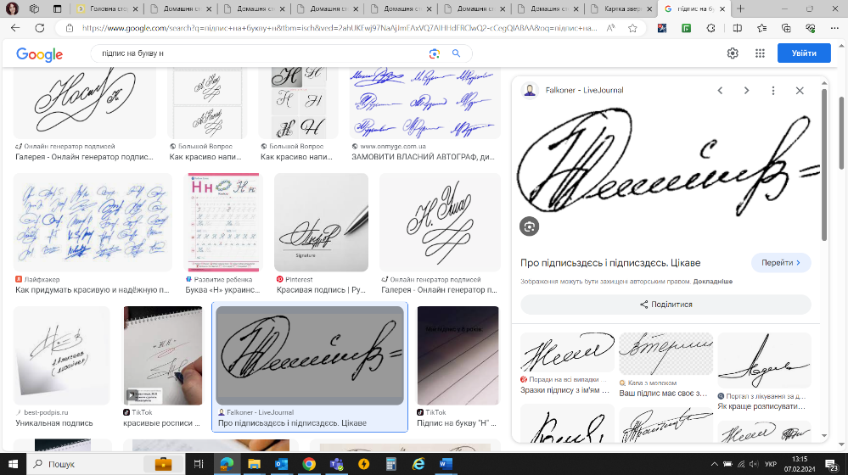Своїм підписом Споживач підтверджує згоду на автоматизовану обробку його персональних даних згідно з чинним законодавством та можливу їх передачу третім особам, які мають право на отримання цих даних згідно з чинним законодавством, у тому числі щодо кількісних та/або вартісних обсягів наданих за публічним Договором.

**Відмітка про згоду Споживача на обробку персональних даних:**

|  |  |  |
| --- | --- | --- |
| **______ *01.01.2024*___** (дата) | **_____________________** (особистий підпис) | **_____ *Назаренко Назар Назарович*__** (П.І.Б. Споживача/уповноваженої особи) |

|  |
| --- |
| **Реквізити Споживача**:**  Код ЄДРПОУ/ідентифікаційний номер____ ***00000000***_____________________________________________________________________  Поштова адреса: ____ ***00000, м. Київ, вул. Хрещатик, 1***___________________________________________________________________  Розрахунковий рахунок № __ ***0000000000000000***__ у _______ ***ПРАТ «БАНК УКРАЇНА»***____________ МФО ___ ***999999***_  ІПН____ ***0000000000***______ Статус платника податку на прибуток_________***на загальних підставах***______________________________________  Номер телефону: ____ ***0970000000***_____________ Електронна адреса:______ ***Pryklad@ukr.net***___________________________ |

**\*\* - для фізичних осіб заповнюються дані: ідентифікаційний номер (за наявності), поштова адреса (адреса реєстрації), номер телефону та електронна адреса.**

**Відмітка про підписання Споживачем цієї заяви-приєднання:**

|  |  |  |
| --- | --- | --- |
| **____*01.01.2024*_____** (дата підписання заяви- приєднання) | **___________________** (особистий підпис) | **_____ *Назаренко Назар Назарович* _____** (П.І.Б. Споживача/уповноваженої особи) |

**ДОВІДКА**

**ПРО ВІДПОВІДНІСТЬ ВИМОГАМ ПКМУ від 03 березня 2022р. №187**

Учасником __***ТОВ «Приклад»***___(вказати назву юр.особи), якому належить частка у розмірі _***51***__% статутного капіталу Товариства, є компанія (особа) ______***ТОВ «Побратим»***____________(країна реєстрації____***Польша***____, реєстраційний код _________________________________). Кінцевим бенефіціарним власником ____***ТОВ «Приклад»***_____ є резидент _______***України***___(вказати країну)_____ ***Шевченко Т.Г***_______ (вказати ПІБ власника).

Таким чином, ___***ТОВ «Приклад»***________ **не належить** до юридичних осіб, кінцевим бенефіціарним власником, членом або учасником (акціонером), що має частку в статутному капіталі 10 і більше відсотків, яких є Російська Федерація, громадянин Російської Федерації або юридична особа, створена та зареєстрована відповідно до законодавства Російської Федерації

__***01.01.2024***______ ___________________ _____ ***Назаренко Назар Назарович*** ___

(дата) (особистий підпис.) (П.І.Б. Споживача/уповноваженої особи)

**Угода**

**ПРО ЕЛЕКТРОННИЙ ДОКУМЕНТООБІГ**

Споживач своїм підписом погоджується, що Договір може бути укладений, змінений та розірваний за допомогою інформаційно-комунікаційних систем та/або засобів електронної комунікації, зокрема через особистий кабінет у вигляді електронного документа.

Створення, відправлення, передавання, одержання, зберігання, оброблення, використання, знищення електронних документів під час укладання, виконання, зміни та розірвання договорів між споживачами та іншими учасниками роздрібного ринку електричної енергії та використання електронної ідентифікації при укладанні договорів між споживачами та іншими учасниками роздрібного ринку електричної енергії за допомогою інформаційно-комунікаційних систем та/або засобів електронної комунікації здійснюється з урахуванням Закону України "Про електронні документи та електронний документообіг".

інформація щодо інформаційно-комунікаційної системи та/або засобу електронної комунікації, які використовуються Оператором системи розподілу для електронної взаємодії зі споживачем викладено в Додатку 4 публічного Договору, який розміщено на офіційному сайті Оператора системи розподілу.

___***01.01.2024***____ ___________________ ___ ***Назаренко Назар Назарович*** ___

(дата) (особистий підпис.) (П.І.Б. Споживача/уповноваженої особи)